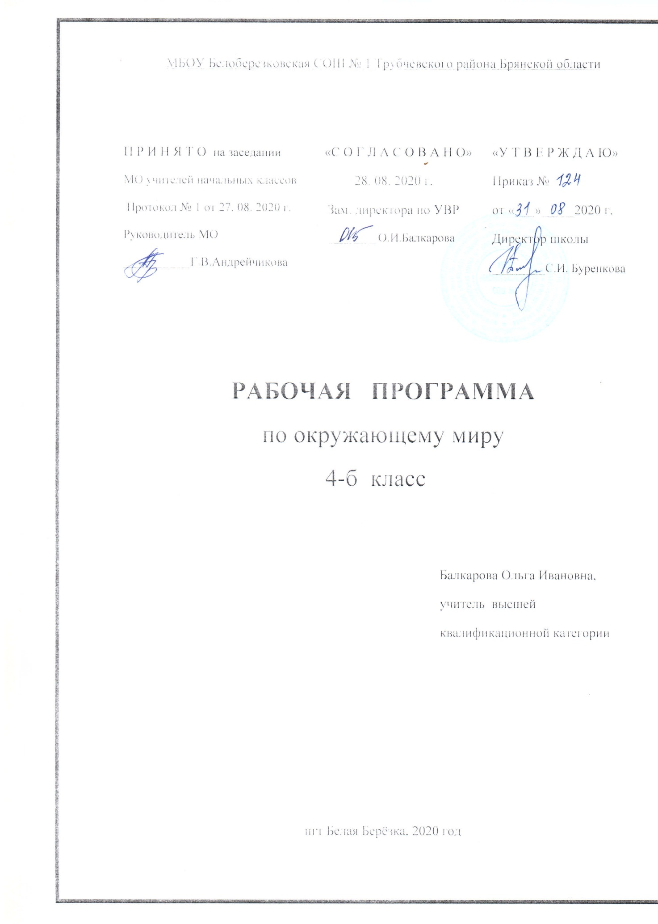

Пояснительная записка
Рабочая программа по окружающему миру для 4 класса разработана в соответствии с Положением о порядке разработки и утверждения рабочей программы по учебным предметам, курсам, модулям в соответствии с ФГОС НОО МБОУ Белоберезковская СОШ №1 и на основании Основной образовательной программы начального общего образования МБОУ Белоберезковская СОШ №1.

Планируемые результаты освоения учебного предмета

Личностные результаты:
• формирование основ российской гражданской идентичности, чувства гордости за свою Родину, российский народ и историю России;
• формирование целостного, социально ориентированного взгляда на мир в его ограниченном единстве и разнообразии природы, народов, культур и религий;
• формирование уважительного отношения к иному мнению, истории и культуре других народов;
• овладение начальными навыками адаптации в динамично изменяющемся и развивающемся мире;
• принятие и освоение социальной роли обучающегося, развитие мотивов учебной деятельности и формирование личностного смысла учения;
• развитие самостоятельности и личной ответственности за свои поступки
• формирование эстетических потребностей, ценностей и чувств;
• развитие этических чувств, доброжелательности, эмоционально-нравственной отзывчивости, понимания, сопереживания чувствам других;
• развитие навыков сотрудничества со взрослыми и сверстниками в разных социальных ситуациях;
• формирование установки на безопасный, здоровый образ жизни, наличие мотивации к творческому труду, работе на результат, бережному отношению к материальным и духовным ценностям.

Метапредметные результаты: изучения учебно-методического курса «Окружающий мир» являются формирование следующих универсальных учебных действий.
Регулятивные УУД:
• Самостоятельно формулировать цели урока после предварительного обсуждения.
• Учиться совместно с учителем обнаруживать и формулировать учебную проблему.
• Составлять план решения проблемы (задачи) совместно с учителем.
• Работая по плану, сверять свои действия с целью и, при необходимости, исправлять ошибки с помощью учителя.
• В диалоге с учителем учиться вырабатывать критерии оценки и определять степень успешности выполнения своей работы и работы всех, исходя из имеющихся критериев.

Познавательные УУД:
• Ориентироваться в своей системе знаний: самостоятельно предполагать, какая информация нужна для решения учебной задачи в один шаг.
• Отбирать необходимые для решения учебной задачи источники информации среди предложенных учителем словарей, энциклопедий, справочников.
• Добывать новые знания: извлекать информацию, представленную в разных формах (текст, таблица, схема, иллюстрация и др.).
• Перерабатывать полученную информацию: сравнивать и группировать факты и явления; определять причины явлений, событий.
• Перерабатывать полученную информацию: делать выводы на основе обобщения знаний.
• Преобразовывать информацию из одной формы в другую: составлять простой план учебно-научного текста.
• Преобразовывать информацию из одной формы в другую: представлять информацию в виде текста, таблицы, схемы.
• Работа с текстом: осознанное чтение текста с целью удовлетворения познавательного интереса, освоения и использование информации; достаточно полно и доказательно строить устное высказывание; описывать объекты наблюдения, выделять в них существенные признаки;
• устанавливать последовательность основных исторических событий в России в изучаемый период; оформлять результаты исследовательской работы; составлять план текста и небольшое письменное высказывание; формулировать выводы, основываясь на тексте; находить аргументы, подтверждающие вывод; приобретение первичного опыта критического отношения к получаемой информации, сопоставление её с информацией из других источников и имеющимся жизненным опытом; делать выписки из прочитанных текстов с учётом цели их дальнейшего использования;

Коммуникативные УУД:
• Донести свою позицию до других: оформлять свои мысли в устной и письменной речи
• Донести свою позицию до других: высказывать свою точку зрения и пытаться её обосновать, приводя аргументы.
• Слушать других, пытаться принимать другую точку зрения, быть готовым изменить свою точку зрения.
• Читать вслух и про себя тексты учебников и при этом: вести «диалог с автором» (прогнозировать будущее чтение; ставить вопросы к тексту и искать ответы; проверять себя); отделять новое от известного; выделять главное; составлять план.
• Договариваться с людьми: выполняя различные роли в группе, сотрудничать в совместном решении проблемы (задачи).
• Учиться уважительно относиться к позиции другого, пытаться договариваться.

Формирование ИКТ-компетентности обучающихся
• Учатся оценивать потребность в дополнительной информации для решения учебных задач и самостоятельной познавательной деятельности; определять возможные источники её получения; критически относиться к информации и к выбору источника информации.
• Учатся создавать текстовые сообщения с использованием средств ИКТ: редактировать, оформлять и сохранять их;
• Учатся готовить и проводить презентацию перед небольшой аудиторией: создавать план презентации, выбирать аудиовизуальную поддержку, писать пояснения и тезисы для презентации.

Предметные результаты:
• понимание особой роли России в мировой истории, воспитание чувства гордости за национальные свершения, открытия, победы;
• уважительное отношение к России, родному краю, своей семье, истории, культуре, природе нашей страны, ее современной жизни;
• осознание целостности окружающего мира, освоение основ экологической грамотности, элементарных правил нравственного поведения в мире природы и людей, норм здоровьесберегающего поведения в природной и социальной среде;
• освоение доступных способов изучения природы и общества (наблюдение, запись, измерение, опыт, сравнение, классификация и др. с получением информации из семейных архивов, от окружающих людей, в открытом информационном пространстве);
• навыки установления и выявления причинно-следственных связей в окружающем мире.

Для достижения планируемых результатов освоения учебного предмета используется УМК «Школа России»:
- Плешаков А.А. Окружающий мир. 1-4 классы. Рабочие программы. М.: Просвещение, 2011 год;
-Учебник «Окружающий мир» в двух частях, А.А.Плешаков, Е.А.Крючкова М.: Просвещение, 2013 год;
- Рабочая тетрадь по окружающему миру в двух частях, А.А.Плешаков, Е.А.Крючкова М.: Просвещение, 2014 год;
-Плешаков А.А. Зеленые страницы. КДЧ. – М.: Просвещение. 2011 год;
- Плешаков А.А. От земли до неба. Атлас-определитель. – М.: Просвещение, 2011 год;
- Плешаков А.А. Великан на поляне или первые уроки экологической этики. – М.: Просвещение, 2011 год;
- Методическое пособие с поурочными разработками Т.Н.Максимова М.: «ВАКО» 2014 год;
- Электронное приложение к учебнику А.А.Плешакова, Е.А.Крючковой. М.: Просвещение 2013 год

Содержание рабочей программы полностью соответствует содержанию примерной программы учебного предмета, рекомендованной Минобрнауки России и авторской программы курса «Окружающий мир 1-4 классы», автор А.А. Плешаков

На изучение предмета отводится 2 часа в неделю (68 часов в год)

Содержание учебного предмета
Земля и человечество (9 часов)
Мир глазами астронома. Что изучает астрономия. Небесные тела: звезды, планеты и спутники планет. Земля — планета Солнечной системы. Луна — естественный спутник Зем-ли. Движение Земли в космическом пространстве; причины смены дня и ночи и времен года. Звездное небо — великая «книга» природы.
Мир глазами географа. Что изучает география. Изображение Земли с помощью глобуса и географической карты. Распределение солнечного тепла на земле и его влияние на живую природу.
Мир глазами историка. Что изучает история. Исторические источники. Счет лет в истории. Историческая карта.
Прошлое и настоящее глазами эколога. Представление о современных экологических проблемах планеты. Охрана окружающей среды — задача всего человечества. Междуна-родное сотрудничество в области охраны окружающей среды. Всемирное наследие. Международная Красная книга.
Природа России (11 часов)
Разнообразие и красота природы России. Важнейшие равнины и горы, моря, озера и реки нашей страны (в форме путешествия по физической карте России).
Природные зоны нашей страны: зона арктических пустынь, зона тундры, зона лесов, зона степей, зона пустынь, субтропики. Карта природных зон России. Особенности природы каждой из зон. Взаимосвязи в природе, приспособленность организмов к условиям обитания в разных природных зонах. Особенности хозяйственной деятельности людей, связанные с природными условиями. Экологические проблемы каждой из природных зон, охрана природы, виды растений и животных, внесенные в Красную книгу России. Необходимость бережного отношения к природе в местах отдыха населения. Правила безопасного поведения отдыхающих у моря.
Представление об экологическом равновесии и необходимости его учета в процессе хозяйственной деятельности людей.
Практические работы: поиск и показ на физической карте изучаемых географических объектов; поиск и показ изучаемых объектов на карте природных зон России; рассматривание гербарных экземпляров растений различных природных зон, выявление признаков их приспособленности к условиям жизни.
Родной край — часть большой страны (14 часов)
Наш край на карте Родины. Карта родного края.
Формы земной поверхности в нашем крае. Изменение поверхности края в результате деятельности человека. Охрана поверхности края (восстановление земель на месте карьеров, предупреждение появления свалок, борьба с оврагами). Водоемы края, их значение в природе и жизни человека. Изменение водоемов в результате деятельности человека. Охрана водоемов нашего края.
Полезные ископаемые нашего края, их основные свойства, практическое значение, места и способы добычи. Охрана недр в нашем крае.
Ознакомление с важнейшими видами почв края (подзолистые, черноземные и т. д.). Охрана почв в нашем крае.
Природные сообщества (на примере леса, луга, пресного водоема). Разнообразие растений и животных различных сообществ. Экологические связи в сообществах. Охрана природных сообществ.
Особенности сельского хозяйства края, связанные с природными условиями. Растениеводство в нашем крае, его отрасли (полеводство, овощеводство, плодоводство, цветоводство). Сорта культурных растений. Представление о биологической защите урожая, ее значении для сохранения окружающей среды и производства экологически чистых продуктов питания.
Животноводство в нашем крае, его отрасли (разведение крупного и мелкого рогатого скота, свиноводство, птицеводство, рыбоводство, пчеловодство и др.). Породы домашних животных.
Экскурсии: знакомство с растениями и животными леса, их распознавание в природных условиях с помощью атласа-определителя; знакомство с растениями и животными луга, их распознавание в природных условиях с помощью атласа-определителя; знакомство с растениями и животными пресного водоема, их распознавание в природных условиях с помощью атласа-определителя.
Практические работы: знакомство с картой края; рассматривание образцов полезных ископаемых своего края, определение их свойств; рассматривание гербарных экземпляров растений различных сообществ, их распознавание с помощью атласа-определителя; знакомство с культурными растениями края.
Страницы всемирной истории (5часов)
Представление о периодизации истории. Начало истории человечества: первобытное общество. Древний мир; древние сооружения — свидетельства прошлого. Средние века; о чем рассказывают христианский храм, мусульманская мечеть, замок феодала, дом крестьянина. Новое время; достижения науки и техники, объединившие весь мир: пароход, паровоз, железные дороги, электричество, телеграф. Великие географические открытия. Новейшее время. Представление о скорости перемен в XX в. Достижения науки и техники. Осознание человечеством ответственности за сохранение мира на планете.
Страницы истории России (20 часов)
Кто такие славяне. Восточные славяне. Природные условия жизни восточных славян, их быт, нравы, верования.
Века Древней Руси. Территория и население Древней Руси. Княжеская власть. Крещение Руси. Русь — страна городов. Киев — столица Древней Руси. Господин Великий Новгород. Первое свидетельство о Москве. Культура, быт и нравы Древней Руси.
Наше Отечество в XIII —XV вв. Нашествие хана Батыя. Русь и Золотая Орда. Оборона северо-западных рубежей Руси. Князь Александр Невский. Московская Русь. Московские князья — собиратели русских земель. Дмитрий Донской. Куликовская битва.
Иван Третий. Образование единого Русского государства. Культура, быт и нравы страны в XIII —XV вв.
Наше Отечество в XVI —XVII вв. Патриотический подвиг Кузьмы Минина и Дмитрия Пожарского. Утверждение новой царской династии Романовых. Освоение Сибири. Землепроходцы. Культура, быт и нравы страны в XVI —XVII в
Россия в XVIII в. Петр Первый — царь-преобразователь. Новая столица России — Петербург. Провозглашение России империей. Россия при Екатерине Второй. Дворяне и крестьяне. Век русской славы: А. В. Суворов, Ф. Ф. Ушаков. Культура, быт и нравы России в XVIII в.
Россия в XIX — начале XX в. Отечественная война 1812 г. Бородинское сражение. М. И. Кутузов. Царь-освободитель Александр Второй. Культура, быт и нравы России в XIX - начале XX в.
Россия в XX в. Участие России в Первой мировой войне. Николай Второй — последний император России. Революции 1917 г. Гражданская война. Образование СССР. Жизнь страны в 20—30-е гг. Великая Отечественная война 1941 — 1945 гг. Героизм и патриотизм народа. День Победы — всенародный праздник.
Наша страна в 1945—1991 гг. Достижения ученых: запуск первого искусственного спутника Земли, полет в космос Ю. А. Гагарина, космическая станция «Мир».
Преобразования в России в 90-е гг. XX в. Культура России в XX в.
Прошлое родного края. История страны и родного края в названиях городов, поселков, улиц, в памяти народа, семьи.
Современная Россия (9 часов)
Мы — граждане России. Конституция России — наш основной закон. Права человека в современной России. Права и обязанности гражданина. Права ребенка.
Государственное устройство России: Президент, Федеральное собрание, Правительство.
Государственная символика нашей страны (флаг, герб, гимн). Государственные праздники.
Многонациональный состав населения России.

